**Van der Steen-Ars moriendi**

Gedicht van de Week

Week 32- 2018

[www.arspoetica.nl](http://www.arspoetica.nl)

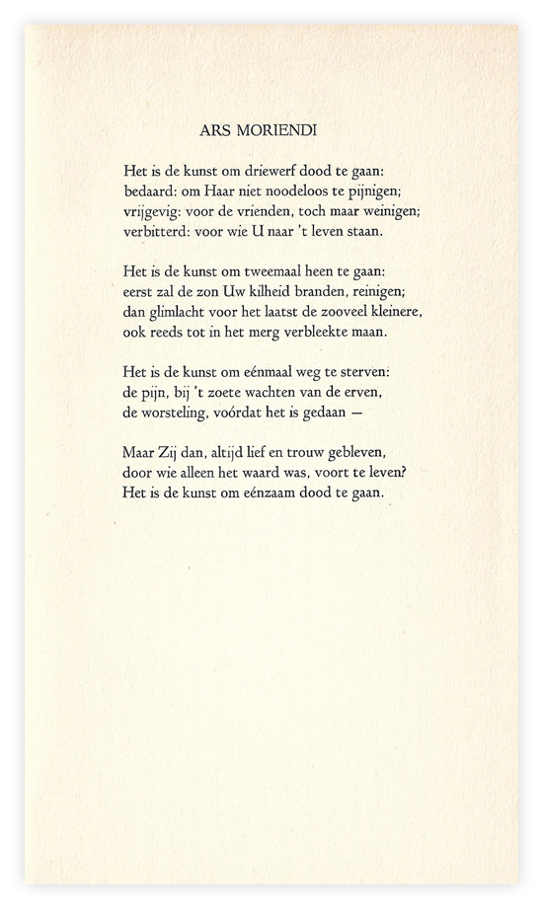

Deze week een gedicht over de eindigheid van het leven. Op soms ironische wijze wordt de confrontatie met de dood beschreven, in de laatste strofe eindigend in ernst, zoals het leven.

Ook in een eerder (week 28-1014) hier verschenen gedicht van deze dichter was het levenseinde aan de orde. Het betreft Eric van der Steen (1907-1985) pseudoniem van Dick Zijlstra. Ondanks veel positieve kritieken van o.a. Marsman en Ter Braak is hij nooit bij een groter publiek doorgebroken. In de vorige bespreking in 2014 werd al melding gemaakt van een cynische toon die sommige critici bij hem meenden waar te nemen; zowel in het gedicht van de week als in het overige van zijn werk overheerst naar mijn idee eerder het zachtmoedig-romantische.

Zoals ik al eerder schreef: “Stellig een dichter die het verdient aan de vergetelheid te worden onttrokken.”

Ars moriendi: de kunst van het sterven (Latijn)

Het gedicht is afkomstig uit de bundel “Cadans” uit 1940.